- 进入adb shell输入 i2cset -f -y 2 0x72 0xAA 0x01 b

- 进入adb shell输入 i2cset -f -y 2 0x72 0x55 0x01 b

- 进入adb shell
输入i2c_test
输入3
观察到如下log时代表升级成功
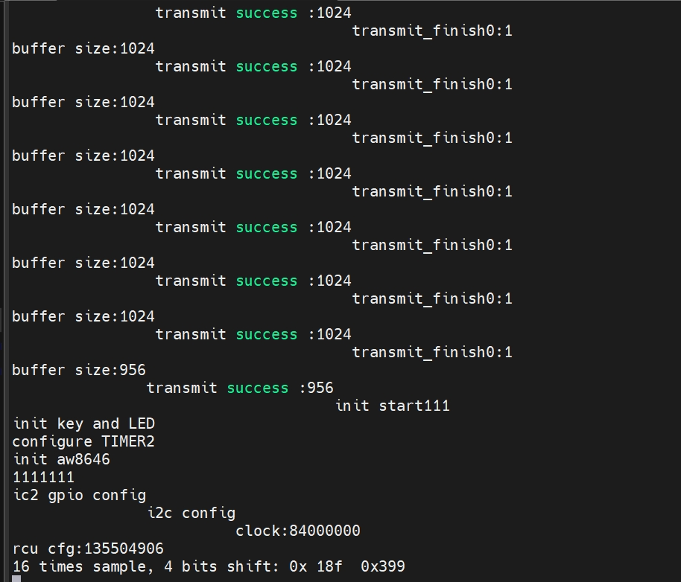

升级完成后刷回test1.hex，为了区别，升级后的固件和升级前不一样，需要改回来。

